附件4

**代办委托书**

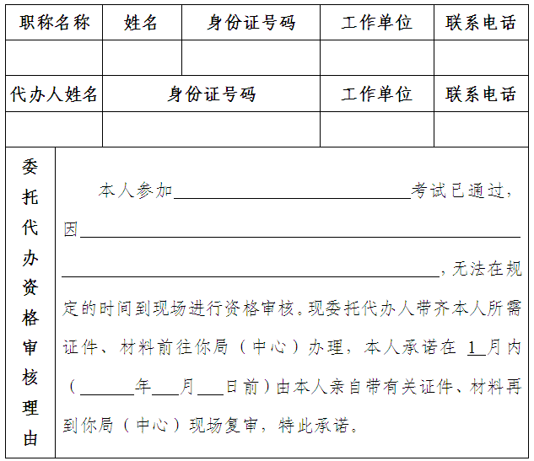

代办人（签名）：　　　　　  经办人：　　　　　　  年　 月　 日